Hasvik IL og Hasvik båtforening ønsker å ta innbyggere og besøkende i Hasvik kommune med til de flotte utmarks-perlene som vi har på sørsiden av Sørøya.
FJORDCRUICE
De fleste har nok bare dratt forbi med hurtigbåt på vei til Hammerfest, eller på snø-scootertur på vinteren. Nå har du mulighet for å bli med på en rundtur til en av fjordene
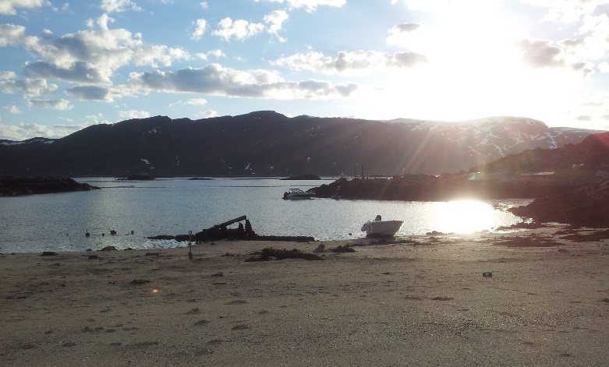
Tid: Torsdag 7.juli klokken 1630
Sted: Oppmøte på flytebrygga øst av Nergård-bruket i Hasvik
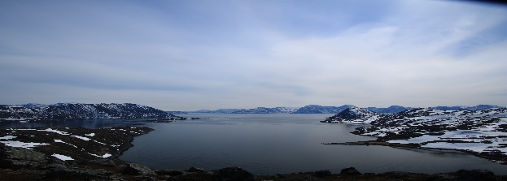
Turene går til:
Hasfjord
Meltefjord
Kipparfjord/Grundfjord
Øyfjord
Turen koster kr 100 pr. pers
Dette dekker drivstoff til båtene.
Dersom det blir lite folk på en/flere av turene kan denne bli avlyst.
- Ettermiddagen/kvelden har beklageligvis få timer slik at hver båt besøker kun en fjord, turen tar 2-2,5timer.
- Ta med: penger til billetten, redningsvest om du har, mat og drikke til turen, grillmat til å sette på grillen i Taborshamn.
- Barn under 15år må være i følge med en voksen
- Når turen er ferdig stopper alle båtene i Taborshamn der Hasvik IL tar vel imot gjestene med tent grill og aktiviteter for store og små på stranda.
MØT OPP KLOKKEN 1630 PÅ FLYTEBRYGGA ØST FOR NERGÅRD-BRUKET I HASVIK.
VÆRFORBEHOLD, VINDBEGRENSNING PÅ LABER BRIS. REGN INGEN HINDRING
Spørsmål om turene kan stilles til Eva Hustad tlf 90616987
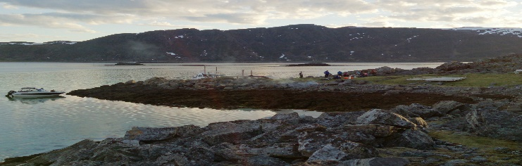
VELKOMMEN OMBORD

